ŞEHİDİMİZ ÜNAL DAKA HAKKINDA
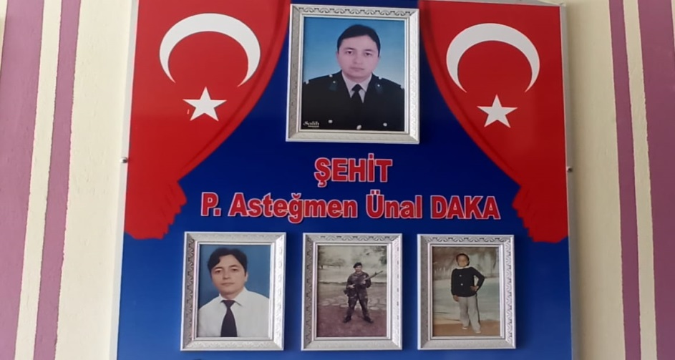

KITASI : 1/33 İÇ GÜVENLİK PİYADE TABURU
RÜTBESİ : PİYADE ASTEĞMEN
ADI SOYADI : 01/01/1975
SİCİLİ : 263-3761
ŞAHADET TARİHİ : 29/07/1999
ŞAHADET YERİ : HAKKARİ/ŞEMDİNLLİ
ŞEHİDİN GÖMÜLDÜĞÜ YER : ORTACA ŞEHİTLİĞİ

ÖZGEÇMİŞ
Şehit Piyade Asteğmen Ünal DAKA 1975 yılında Muğla İlli Ortaca İlçesinde dünyaya gelmiştir.İlk öğrenimini Cengiz Topel İlkokulunda, ortaokul ve liseyi ise Ortaca Lisesinde tamamlamıştır. Lise öğrenimine müteakip 1993 yılında İstanbul Yıldız Teknik Üniversitesi Elektronik ve Haberleşme Mühendisliğini kazanmıştır.1997 yılında Elektronik ve Haberleşme Mühendisi olarak mezun olmuştur.
01/08/1998 tarihinde Ankara Eti Mesgut Mekanize Eğitim Tümen Kamutanlığında Temel Askerlik Eğitimine Müteakip, Hakkari/Şemdinli 1/33 İç Güvenlik Piyade Tabur Komutanlığı emrine atanmıştır.Tim Komutanı olarak bölücü terör örgütüne karşı birçok başarılı operasyon gerçekleştirmiştir.29/07/1999 tarihinde askeri konvoyun yol güvenliğini sağlama sırasında bölücü terör örgütü elemanlarının yola döşemiş olduğu uzaktan kumandalı mayının patlaması sonucu şehit olmuştur. Ortaca Şehitliğime defnedilen Ünal DAKA bekardır.

